學生懷孕受教權維護及輔導協助要點
94年7月28 日台訓（三）字第0940088864C號令頒
104年8月5日臺教學(三)字第1040093973B號令修正

一、教育部為落實性別平等教育法第十四條之一規定，指導學校積極維護懷孕學生之受教權，並提供必要之協助，特訂定本要點。
二、本要點適用對象包括各級主管教育行政機關、公私立各級學校及學生。
本要點所稱學生，包括一般學生及懷孕、曾懷孕（墮胎、流產或出養）與育有子女之學生。
三、學校應依學生懷孕受教權維護及輔導協助注意事項（附件一）及學生懷孕受教權維護及輔導協助要點流程（附件二），維護懷孕學生受教權及提供必要協助。
發現未成年學生懷孕時，學校應即成立工作小組，由校長擔任召集人，並指派學生輔導專責單位設立單一窗口。
成年學生或已婚學生因懷孕而有相關需求者，得向學校申請協助，學校應依前二項規定辦理。
四、學校應實施性別平等教育暨性教育課程或活動，培養學生建立健康安全之性態度與性行為，學習避免非預期懷孕之知能，並教導校園師生及家長對懷孕及育有子女之學生採取接納、關懷之態度，以積極保障懷孕及育有子女學生之受教權。
各級主管教育行政機關及學校應於相關教育活動或研習，納入學生懷孕事件預防、處理及加強專業知能等相關議題之宣導、訓練。
五、學校不得以學生懷孕或育有子女為由，做出不當之處分，或以明示或暗示之方式，要求學生休學、轉學、退學或請長假。遭受學校歧視或不當處分之學生，得依性別平等教育法或其他相關法規規定，提出申訴或救濟。
六、學校應主動依學籍及成績考查或評量等相關規定，採取彈性措施，協助懷孕或育有子女學生完成學業。
各級主管教育行政機關應就前項規定，提供相關協助。
七、學校應整合教育、社政、戶政、勞工、衛生醫療、警政等單位之資源，提供懷孕或育有子女之學生輔導、轉介、安置、保健、就業、家庭支持、經濟安全、法律協助及多元適性教育。
學校依前項規定整合資源有困難時，得向各級主管教育行政機關尋求協助。
各級主管教育行政機關應協助整合協調第一項各單位之資源，以提供學校協助。
八、學校應改善校園相關硬體設施，提供懷孕或育有子女之學生友善安全之學習環境。
各級主管教育行政機關應就前項規定，提供相關協助。
九、各級主管教育行政機關應編列專款，協助學校預防及積極維護懷孕學生受教權，並提供必要輔導與協助。原住民族地區學校得優先申請經費。
學校應籌措相關經費，或向各級主管教育行政機關申請補助，辦理懷孕或育有子女學生之輔導及多元適性教育。
十、各級主管教育行政機關應督導考核所主管學校，於輔導、協助懷孕學生時，應建立完整紀錄，並謹守專業倫理，尊重懷孕或育有子女學生之隱私權。
十一、學校知悉學生有懷孕之情事時，其內容如屬依兒童及少年福利與權益保障法、兒童及少年性剝削防制條例、性侵害犯罪防治法及家庭暴力防治法或其他相關法規規定應辦理通報者，應依規定確實辦理。
十二、學校應於每學年末將學生懷孕事件之處理概況回報各該主管教育行政機關，地方主管教育行政機關並應將回報情形彙報中央主管教育行政機關（附件三）。
十三、各級主管教育行政機關應將學校維護懷孕學生受教權之執行情形，列入學校校務評鑑之考核項目。

附件一、學生懷孕受教權維護及輔導協助注意事項
一、教育部為落實性別平等教育法第十四條之一及性別平等教育法施行細則第十一條之規定，並提供學校輔導協助懷孕學生之注意事項及流程，特訂定本注意事項。
二、學校應秉持多元、包容之精神，積極維護學生基本人權，保障學生受教權。輔導協助過程中應嚴守專業倫理，尊重隱私，採取必要之保密措施。同時應統整運用社會資源與經費，以維護懷孕或育有子女學生之權益，提供最大協助。
三、學校應運用各類教學活動教導及宣導預防非預期懷孕，並積極營造多元、同理、包容、友善、平等及無歧視之校園文化：
(一) 教師進修、學生學習與親職教育之課程及活動，應審慎規劃並重視下列要點：
１、教導學生合宜之交往及情感表達方式，尊重他人身體自主權。
２、教導男女學生懷孕、避孕、流產之知識、態度、行為及責任。
３、增進教師辨識學生行為之能力，並提昇其性別平等意識與輔導知能。
４、強化學校預防與處理性侵害事件之能力及措施。
５、建立人權校園，積極維護學生受教與安全之權利。
６、加強親職教育，增進親子情感及溝通能力，並培養共同面對問題之積極態度及共識。
(二) 學校應與社區建立良好溝通機制，平時即與衛生醫療、社政、警政及民間社會福利、心理衛生機構等建立網絡關係，相互支援合作，共享資源。
(三) 學校應設置專人管理之專用信箱、電話或電子郵件帳號，使懷孕學生能有隱私及尊嚴地主動求助，且應運用集會、教學或教師進修，加強宣導設置專線信箱之基本精神、功能及使用方法。
四、學校於維護懷孕學生受教權並提供必要之輔導協助時，應依據下列原則及分工：
(一) 發現未成年學生懷孕時，應即成立工作小組，由校長擔任召集人，並指派學生輔導專責單位設立單一窗口，並應依相關規定進行通報；與本案學生課業、學習環境密切相關之處室主管為當然成員。成年或已婚學生因懷孕而有協助需求者，亦同。
(二) 工作小組得聘請相關專業或有協助懷孕學生經驗之校內外人士為成員。
(三) 工作小組應依需要，儘速擬妥分工表，統一事權。
(四) 工作小組應共同商討執行懷孕學生受教權維護及輔導協助要點所定之諮詢輔導、經費籌措、社會資源整合及資料彙報等相關事宜。
(五) 工作小組得依職責劃分為輔導與行政單位任務分組，其主要任務如下：
１、輔導單位：
(１) 成立輔導團隊，其成員應包括學生輔導專責單位主管、校護、輔導教師、導師、性別平等教育委員會委員，並得聘任校外輔導專業人士擔任諮詢顧問。
(２) 遴選合適之輔導老師進行諮詢輔導。
(３) 輔導團隊應召開個案會議擬定輔導計畫，並適時修正。
(４) 建立懷孕學生紀錄，並依專業倫理妥適保存及管理其資料。
(５) 輔導內容應包括：
提供懷孕學生個別輔導及諮詢。
提供懷孕學生相關決定作成之諮詢輔導及協助。
提供多元適性教育之實施方案，協助學生完成學業，維護受教權，並依其意願輔導升學。
運用社會資源，依懷孕學生需要協助其待產時之安置問題，及協助懷孕學生生產後或育有子女學生之托育需求。
提供懷孕學生家庭諮詢及支持，並視需要提供另一方當事人與其家長諮詢及協助。
協助懷孕學生及其家長諮詢及資源轉介。
協助相關社會福利資源轉介。
提供工作小組及其他教師諮詢。
提供班級團體輔導。
協調提供孕程保健諮詢、嬰幼兒保育諮詢等衛生醫療協助。
２、行政單位：
(１) 會計單位應依據性別平等教育法第十條規定，將維護懷孕學生受教權之相關經費，納入該項經費預算。
(２) 教務、學務單位應依學生學習或成績評量之規定彈性處理學生出缺勤紀錄、補考與補救教學等學籍及課程相關事項。
(３) 視懷孕學生需要，結合相關資源，提供其多元適性教育，內容應包含下列事項：
補救教學：協助完成學制內之課程。
因懷孕所產生之需求：孕程及產後照護、預防非預期性懷孕知能、家庭教育等。
生涯規劃：生涯規劃輔導及技職訓練課程等。
(４) 整合校內外資源支援輔導單位：
學校應提供經費，安排課程時間、埸地、遴選適任教師，以協助輔導單位進行必要之輔導措施。
學務、總務單位應配合輔導單位，協助懷孕及育有子女之學生及其家庭運用校內外資源，以因應可能之家庭生活困境及托育需求。
(５) 學校應提供懷孕或育有子女學生無障礙學習環境，總務單位應視學生之需求，規劃下列設施：
合乎需要之教室安排、課桌椅調整、停車設施、如廁地點等。
健康中心設備器材之增購等。
提供母乳哺（集）之相關設施。
五、學校應將維護懷孕學生受教權，並提供必要之輔導協助事項納入校務計畫，有效落實執行，以營造真正友善、無歧視、平等之校園環境。

附件二、學生懷孕授教權維護及輔導協助流程
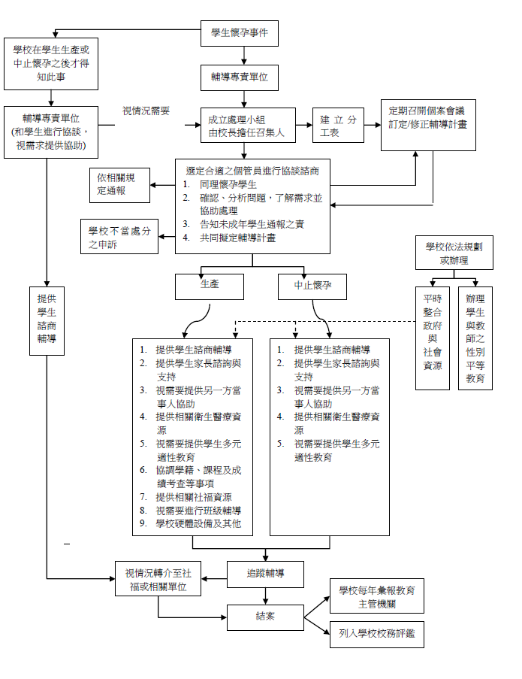

附件三：學生懷孕受教權維護及輔導協助情形彙報表
（※由本部建置電腦系統彙報）

- 學校基本資料
※公私立大專校院有協助懷孕或育有子女之學生才需填報
校名 | 填報人 | 聯絡方式

- 學生懷孕概況

- 學生懷孕人數
- ○○○學年期間，貴校協助的懷孕學生有 人？（以知悉時間計算）
各月份人數
8月 | 9月 | 10月 | 11月 | 12月 | 1月 | 2月 | 3月 | 4月 | 5月 | 6月 | 7月
人 | 人 | 人 | 人 | 人 | 人 | 人 | 人 | 人 | 人 | 人 | 人

- 個案來源：
（1）主動求助 人 （2）師長發現 人 （3）他人轉介 人
（4）其他 人，請說明：

- 懷孕之後續概況
  - 結婚與否：
（1）因懷孕而結婚者 人 （2）不結婚者 人
（3）已婚者 人
  - 繼續懷孕與否：
（1）繼續懷孕 人 （2）中止懷孕 人
  - 出生子女安排：
（1）自己撫養 人 （2）男方撫養 人 （3）結婚共同撫養 人
（4）與父母親一起撫養 人 （5）出養 人
（6）已婚之計畫生育 人

- 懷孕學生協助概況

- 就學概況
- 繼續懷孕學生
  - 繼續教育概況：
（1）繼續就學 人 （2）休學
  - 繼續就學者就學環境：
（1）原學校就讀 人 （2）到家輔導 人 （3）轉學 人
（4）安置機構教學 人（5）請長假 人（6）其他 人，請說明：
- 中止懷孕學生
- 繼續教育概況：
（1）繼續就學 人 （2）休學
- 繼續就學者就學環境：
（1）原學校就讀 人 （2）到家輔導 人 （3）轉學 人
（4）安置機構教學 人（5）請長假 人（6）其他 人，請說明：

- 個案輔導概況
- 懷孕學生諮詢輔導 人
- 提供家庭諮詢輔導 人
- 多元適性教育方案 人
（1）補救教學 人
（2）孕產知能、家庭教育 人
（3）生涯規劃輔導 人
（4）預防非預期懷孕 人
- 彈性處理學習／成績評量 人
- 其他 人，請說明：

- 資源轉介
- 機構安置 人
- 衛生醫療 人
- 經濟補助 人
- 法律諮詢 人
- 就業輔導 人
- 托育協助 人
- 其他 人，請說明：

- 其他協助
- 協調無障礙學習環境 人
- 提供母乳哺（集）之相關設施 人
- 男性當事人輔導協助 人
- 班級團體輔導 人
- 提供其他教師諮詢 人
- 其他 人，請說明：

- 經費來源（經費是否充足：□是，□否）
- □校內經費預算
- □向主管教育行政機關申請
- □社福團體補助
- □其他，請說明：

六、這個學年以來，貴校懷孕學生無法獲得最佳協助的可能的原因描述（可複選）
□(1)地方教育主管機關忽視此問題 □(2)學校教育理念未符合社會變遷
□(3)學校未提供相關措施與處遇 □(4)家長的掩飾與不願張揚
□(5)學生求助意願與坦露程度低 □(6)當事人的調適不良
□(7)社會習俗與刻板價值的不容 □(8)社會長期污名化的影響
□(9)學校與社區間缺乏連繫 □(10)社區輿論的壓力
□(11)彈性教育制度與內容的缺乏 □(12)學校可用資源嚴重的缺乏
□(13)學生人權與教育權利的忽視 □(14)其他（請說明）

